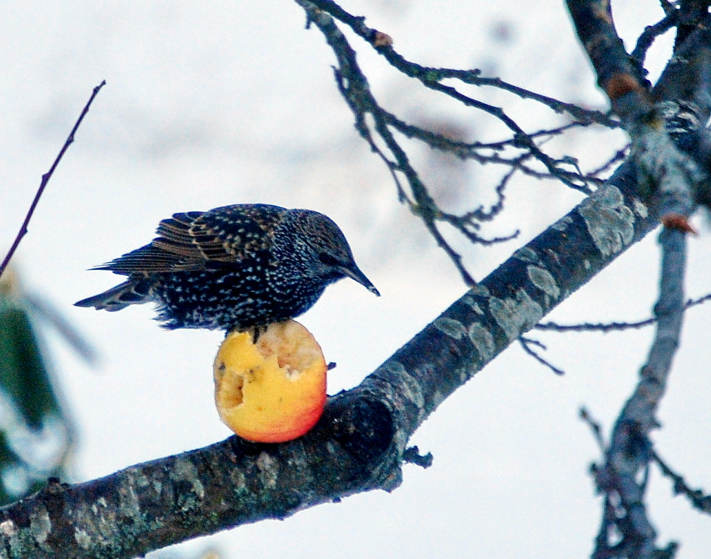

Prašome visus, visus prisijungti prie ,,Lesyklų miesto“ įkūrimo.
,,Lesyklų miestas“ tai ne tik pagalba sparnuočiams, bet ir galimybė vaikams pažinti paukščius, parodyti savo gerumą. Prašome geranoriškai prisijungti prie ,,Lesyklų miesto“ įkūrimo.
Lopšelio-darželio bendruomenė

